HỘI NGHỊ CÁN BỘ CÔNG CHỨC, VIÊN CHỨC, NGƯỜI LAO ĐỘNG TRƯỜNG THPT PHẠM VĂN NGHỊ NĂM HỌC 2026 - 2027: CHUNG MỘT QUYẾT TÂM – VỮNG BƯỚC NĂM HỌC MỚI
Thực hiện nhiệm vụ năm học 2026–2027, Trường THPT Phạm Văn Nghị tổ chức Hội nghị Cán bộ công chức, viên chức, người lao động nhằm đánh giá toàn diện kết quả thực hiện nhiệm vụ trong thời gian qua, phát huy những kết quả đã đạt được, thẳng thắn nhìn nhận những tồn tại, hạn chế và thống nhất phương hướng, nhiệm vụ trong năm học mới. Đây cũng là dịp để cán bộ, giáo viên, nhân viên trong nhà trường phát huy quyền dân chủ, trách nhiệm tham gia đóng góp ý kiến, cùng xây dựng một tập thể đoàn kết, trách nhiệm và ngày càng phát triển.
I. MỞ ĐẦU VÀ NGHI THỨC KHAI MẠC
Hội nghị bắt đầu trong không khí nghiêm trang và tuân thủ đúng trình tự quy định:
- Nghi thức Chào cờ: Tập thể cán bộ, giáo viên, nhân viên thực hiện nghi thức chào cờ đầy nghiêm trang.
- Bầu Đoàn Chủ tịch và Ban Thư ký: Hội nghị tiến hành bầu Đoàn Chủ tịch để điều hành chương trình và Ban Thư ký để ghi nhận toàn bộ diễn biến, nghị quyết của Hội nghị theo đúng quy định dân chủ.
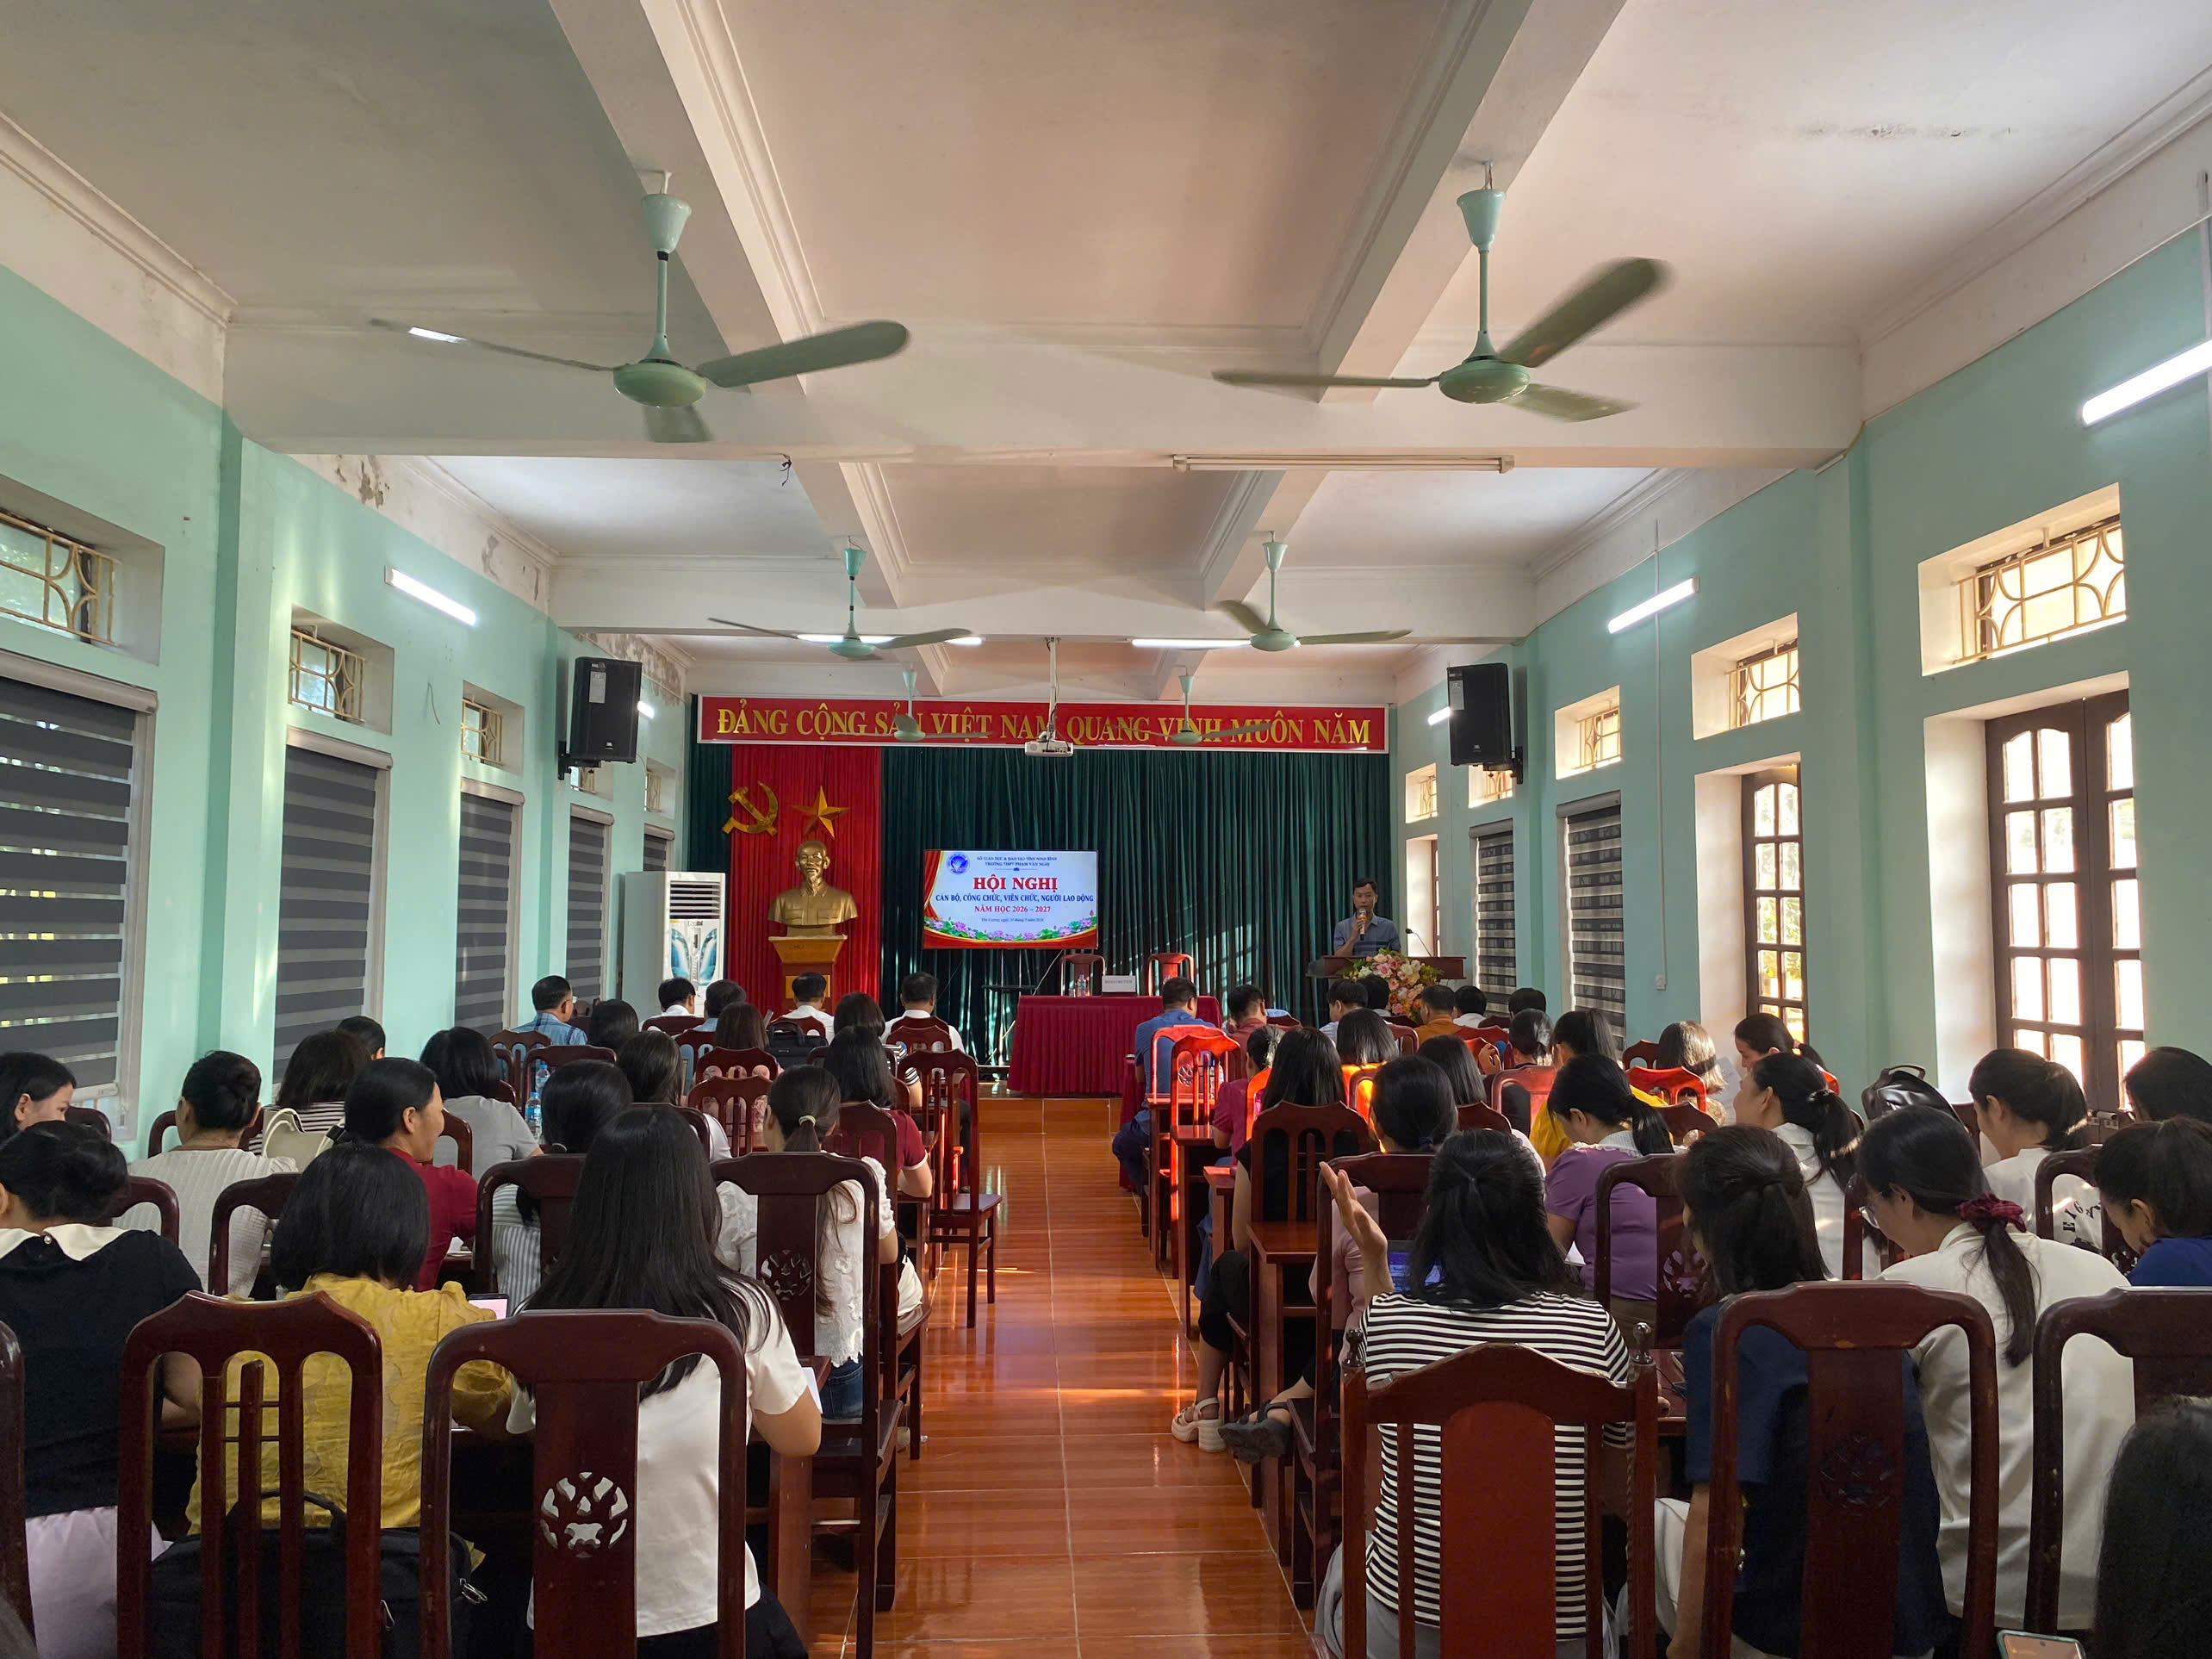
II. BÁO CÁO KIỂM ĐIỂM VÀ ĐÁNH GIÁ THỰC HIỆN NHIỆM VỤ
Hội nghị diễn ra trong không khí nghiêm túc, dân chủ và cởi mở. Các nội dung được triển khai tập trung vào những vấn đề thiết thực, gắn với hoạt động dạy học, công tác quản lý, đời sống và quyền lợi của đội ngũ cán bộ, giáo viên, nhân viên. Qua đó, mỗi thành viên có thêm cơ hội trao đổi, chia sẻ những thuận lợi, khó khăn trong quá trình thực hiện nhiệm vụ, đồng thời đề xuất các giải pháp nhằm nâng cao hiệu quả hoạt động của nhà trường.
Tại Hội nghị, thầy Nguyễn Hà Trung Bí thư Chi bộ – Hiệu trưởng nhà trường đã ghi nhận những nỗ lực, tinh thần trách nhiệm và sự đóng góp của tập thể cán bộ, giáo viên, nhân viên trong thời gian qua. Trong bối cảnh yêu cầu đổi mới giáo dục ngày càng cao, mỗi cán bộ, giáo viên, nhân viên cần tiếp tục chủ động, trách nhiệm, phối hợp tốt với đồng nghiệp và không ngừng nâng cao chất lượng công việc. Tinh thần đoàn kết, sự chia sẻ và ý thức vì tập thể được xác định là những yếu tố quan trọng để nhà trường hoàn thành tốt các nhiệm vụ năm học 2026–2027.
Một trong những nội dung được quan tâm tại Hội nghị là xây dựng môi trường làm việc văn minh, thân thiện và tích cực. Các ý kiến thống nhất cần tiếp tục phát huy cách ứng xử có văn hóa với đồng nghiệp, học sinh và phụ huynh; đề cao sự chân thành, tôn trọng, cảm thông và tinh thần hợp tác trong công việc. Mỗi thành viên trong nhà trường không chỉ hoàn thành tốt nhiệm vụ chuyên môn mà còn góp phần tạo dựng bầu không khí làm việc tích cực, trong đó mọi người có thể chia sẻ, hỗ trợ và đồng hành cùng nhau.
Bên cạnh đó, Hội nghị cũng đề cập đến việc tăng cường tính công khai, minh bạch và công bằng trong các hoạt động của nhà trường, đặc biệt là trong phân công, đánh giá và xếp loại công việc. Các ý kiến đề xuất việc đánh giá cần được thực hiện trên cơ sở nhiệm vụ cụ thể, phù hợp với đặc thù công việc, bảo đảm khách quan và được triển khai theo từng tháng, từng học kỳ và từng năm học. Đây là cơ sở quan trọng để mỗi và khắc phục những hạn chế.
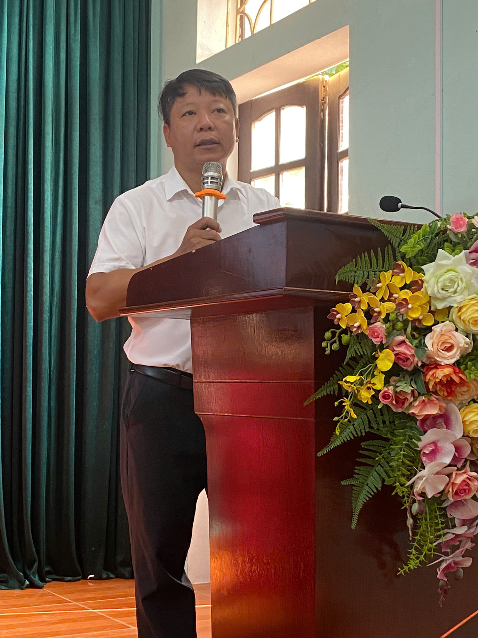
III. THẢO LUẬN VÀ GHI NHẬN Ý KIẾN ĐÓNG GÓP
Hội nghị cũng dành thời gian để các đại biểu thảo luận và phát biểu ý kiến. Nhiều ý kiến tập trung vào những vấn đề gần gũi với thực tiễn công tác như việc thực hiện quy chế chuyên môn, sự phối hợp giữa các bộ phận, chế độ làm việc, thi đua – khen thưởng, điều kiện phục vụ dạy học và đời sống của người lao động…. Các ý kiến được trao đổi trên tinh thần xây dựng, trách nhiệm, hướng tới mục tiêu chung là nâng cao chất lượng hoạt động của nhà trường và bảo đảm quyền lợi chính đáng của cán bộ, giáo viên, nhân viên.
Phần thảo luận đã tạo nên không khí dân chủ và thẳng thắn. Mỗi ý kiến đóng góp, dù ở góc độ chuyên môn, quản lý hay đời sống, đều thể hiện tinh thần trách nhiệm đối với tập thể. Việc trao đổi trực tiếp cũng giúp những vấn đề còn băn khoăn được nhìn nhận từ nhiều góc độ, qua đó góp phần tạo sự đồng thuận trong quá trình tổ chức và triển khai nhiệm vụ năm học.
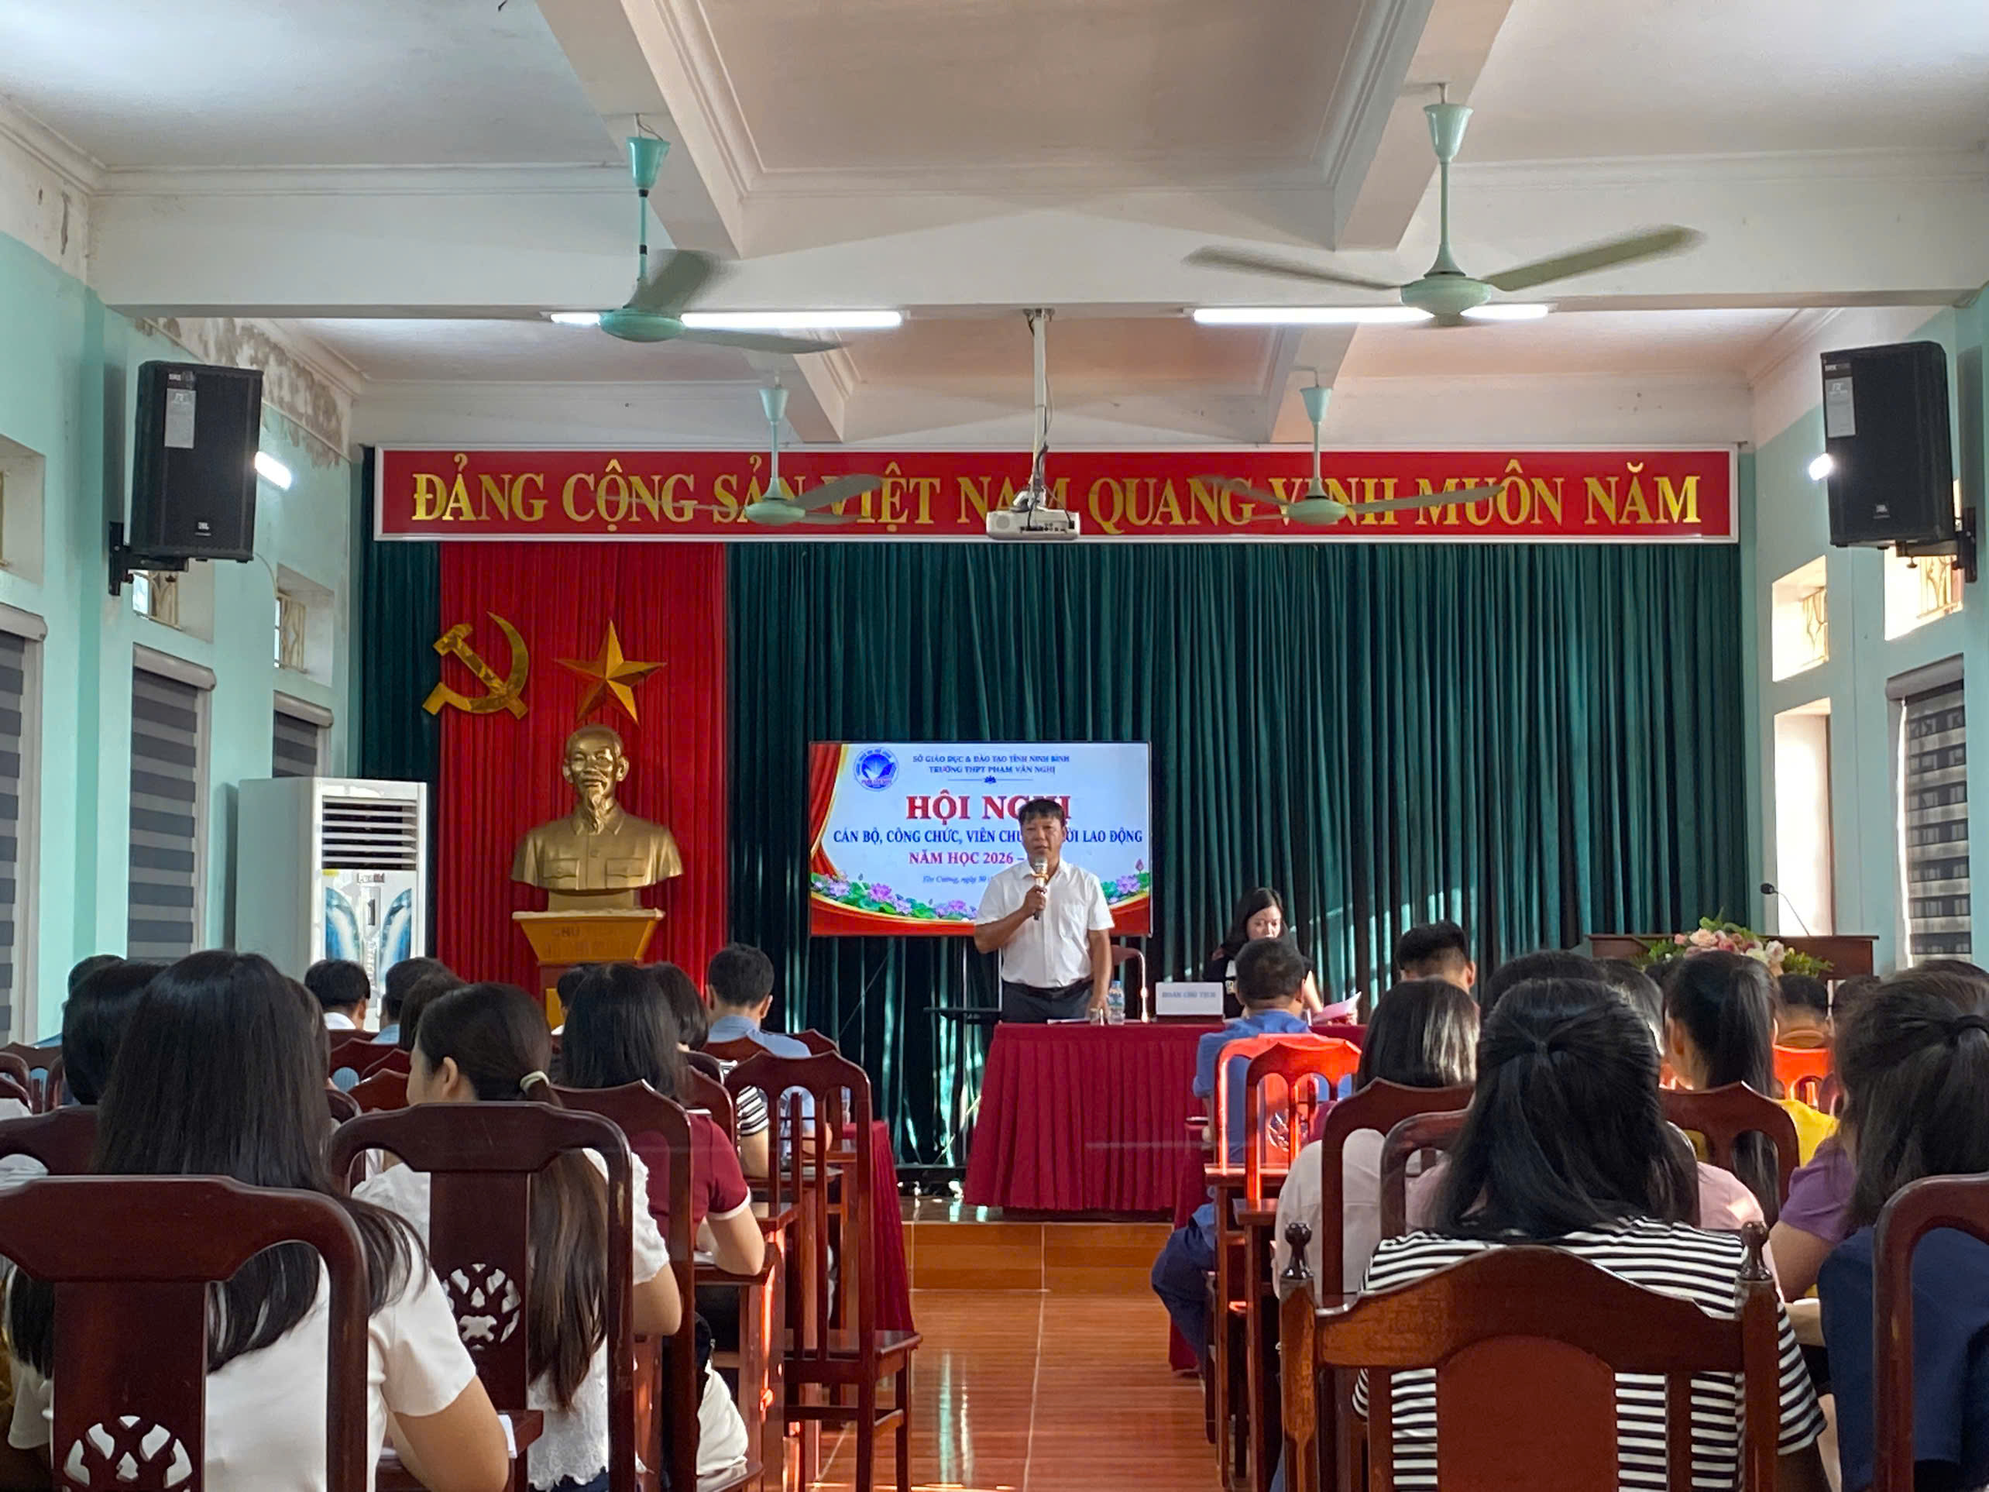

IV. TỔNG KẾT VÀ DỰ THẢO NGHỊ QUYẾT HỘI NGHỊ
Hội nghị Cán bộ, công chức, viên chức, người lao động Trường THPT Phạm Văn Nghị năm học 2026–2027 không chỉ là hoạt động thường niên mà còn là diễn đàn để tập thể nhà trường cùng nhìn lại, cùng trao đổi và cùng thống nhất hành động. Từ những kết quả đã đạt được và những vấn đề được thẳng thắn trao đổi, nhà trường có thêm cơ sở để điều chỉnh phương thức tổ chức công việc, phát huy thế mạnh của đội ngũ và xây dựng môi trường giáo dục ngày càng dân chủ, kỷ cương, thân thiện và hiệu quả.
Với tinh thần đoàn kết, trách nhiệm và quyết tâm đổi mới, tập thể cán bộ, giáo viên, nhân viên Trường THPT Phạm Văn Nghị cùng hướng tới việc thực hiện tốt các nhiệm vụ trọng tâm của năm học 2026–2027, không ngừng nâng cao chất lượng giáo dục, chăm lo đời sống đội ngũ và xây dựng văn hóa nhà trường. Thành công của mỗi cá nhân sẽ góp phần tạo nên thành công chung của tập thể; sự đồng lòng của cả tập thể sẽ là nền tảng để Trường THPT Phạm Văn Nghị tiếp tục ổn định, phát triển và hoàn thành tốt mục tiêu đề ra.
Ps Cô Đỗ Thị Liên – Giáo viên Ngữ Văn.

